**Navedení PS roku 2015 pro účty 321 a 314 podle IČ a VZ**

**PS 321**

1. Sestavte "Kniha závazků - účetní" s datem zaúčtování k 31. 12. 2014 jen za neuhrazené doklady

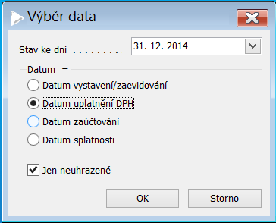

1. Záznamy si vyexportujte do Excelu, kde provedete součet konečného stavu (sloupec "Dluh") za jednotlivá IČ

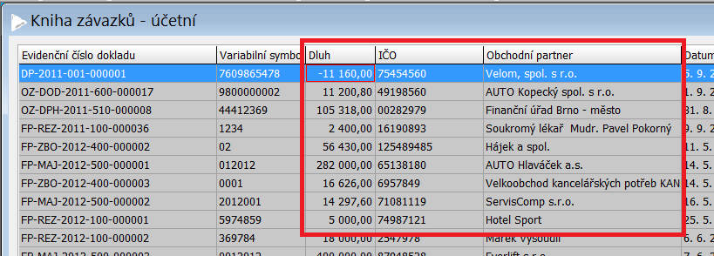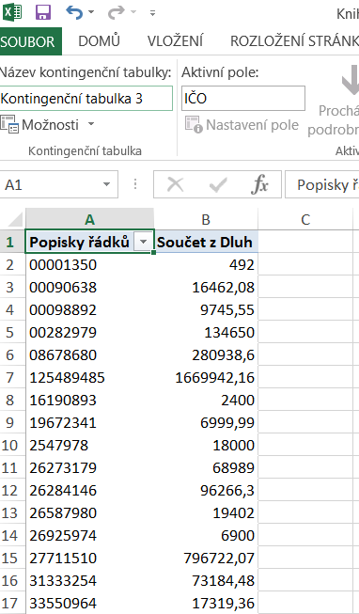

1. Tyto hodnoty nakopírujte do importní šablony VYS_sablona pro import PAP cast X, kde do sloupce

* Partner aktiva/pasiva vložte sloupec IČO z knihy závazků – účetní
* KS vložte sečtený sloupec "Dluh" z Knihy závazků – účetní

U partnerů, kteří nemají IČ, doplňte 111.

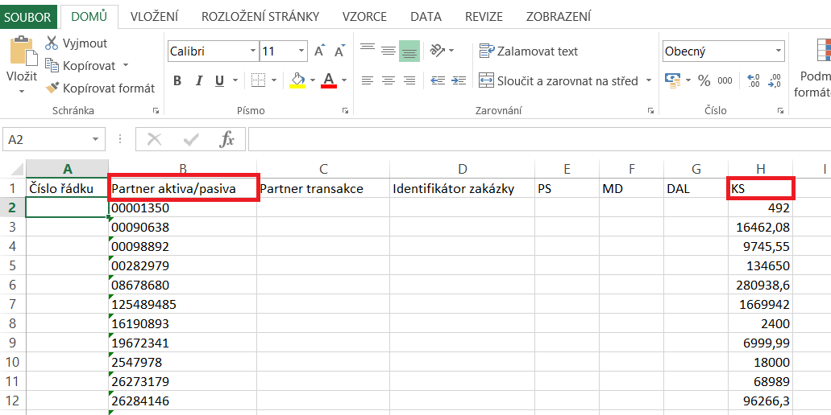

1. U partnerů, ke kterým evidujete veřejné zakázky, doplňte ke konečnému stavu identifikátor VZ. Pokud je u jednoho IČ vedeno více veřejných zakázek nebo jedna zakázka na dílčí část KS, je třeba celkový konečný stav z "Knihy závazků – účetní" rozepsat na jednotlivé zakázky tj. přidat k IČ tolik řádků, kolik je u něj vedeno VZ a ke zbývající části KS nechat sloupec "Identifikátor zakázky" prázdný.

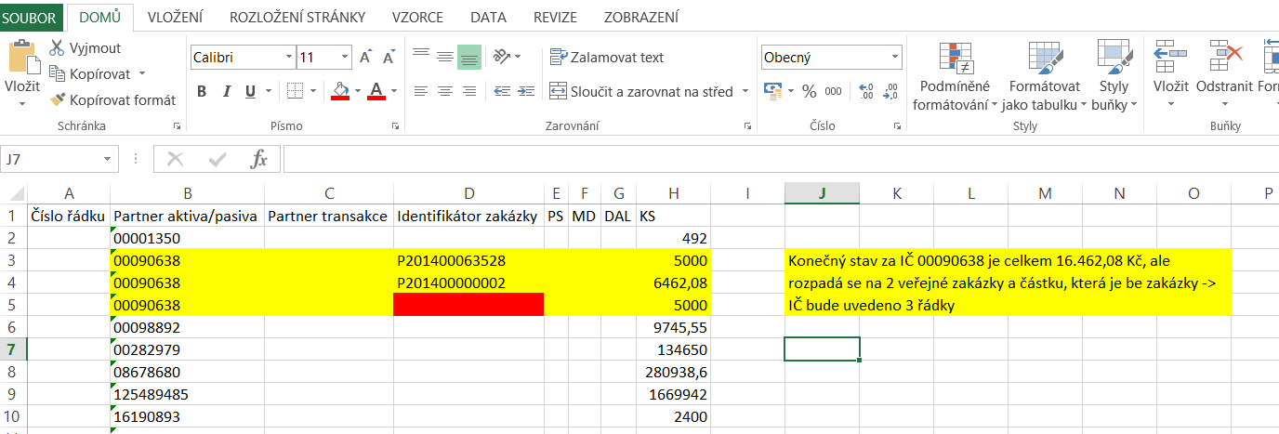

**PS 314**

1. Sestavte si sestavu "Inventarizace zálohových listů přijatých" k 31. 12. 2014

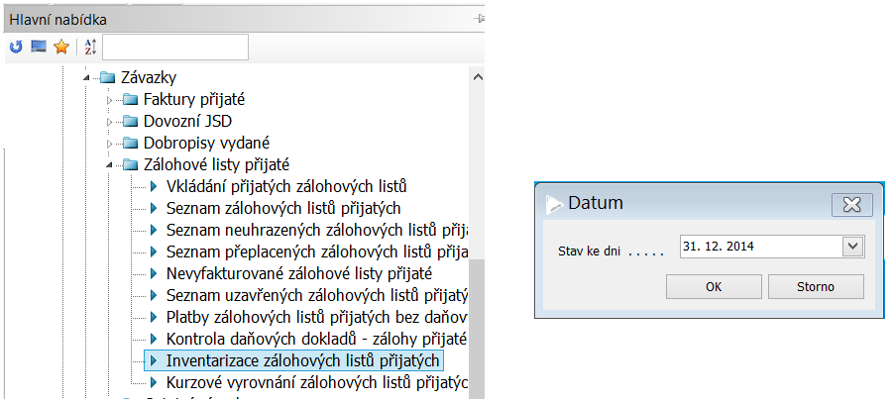

1. Podklady odpovídající konečnému stavu 2014 si vyexportujte do Excelu, kde provedete součet konečného stavu (sloupec "Dluh") za jednotlivá IČ
2. V Excelu postupujte dále stejně jako u účtu 321 tj. sečtěte doklady ZLP za jednotlivá IČ, doplňte je do tabulky VYS_sablona pro import PAP cast X a rozepište je podle VZ.

**Import KS do tabulky PAP část X.**

1. Do výše uvedené šablony pro import KS si můžete k účtům 321 a 314 doplnit i ostatní účty, které měly v roce 2014 konečné stavy u jednotlivých IČ.
2. Tabulku uložte do CSV formátu.
3. Spusťte výpočet Vaší kopie sestavy PAP část I nejprve za **1. 1. 2014 – 31. 12. 2014**
4. Spusťte rozpad tabulky PAP část X
5. Smažte všechny řádky kromě jednoho
6. Proveďte import CSV souboru
7. Smažte nadbytečný řádek
8. Spusťte uložení podkladů pro export pomocí tl. "Podklady pro export / Podklady pro export"
9. Na sestavě hned spusťte výpočet Vaší kopie sestavy PAP část I za **1. 1. 2015 – 31. 3. 2015**
10. Spusťte rozpad tabulky PAP část X
11. Zkontrolujte navedené PS a identifikátory VZ